28 Οκτωβρίου 1940 – ΟΔΗΓΙΕΣ ΜΟΡΦΟΠΟΙΗΣΗΣ

Ανοίξτε το Writer (ή το Word), πηγαίνετε στο μενού Αρχείο, επιλέξτε Άνοιγμα, εντοπίστε το φάκελο που φυλάξατε το αρχείο 28 Οκτωβρίου 1940, εντοπίστε το αρχείο και ανοίξτε το. Εναλλακτικά μπορείτε να δείτε αν στο τελευταίο τμήμα του μενού Αρχείο εμφανίζεται το όνομα του αρχείου σας και να το ανοίξετε πατώντας πάνω του-μόνο για το Word.

ΜΟΡΦΟΠΟΙΗΣΗ ΚΕΙΜΕΝΟΥ
Η μορφοποίηση του κειμένου γίνεται βασικά από τη γραμμή εργαλείων μορφοποίησης που βλέπετε παρακάτω. (Είναι από το πρόγραμμα Word, αλλά ίδια ακριβώς είναι και στο Writer)
Επιλέγουμε με τη σειρά τη γραμματοσειρά που θέλουμε (αφήνουμε το πρώτο κουτάκι επιλογής στυλ), εν συνεχεία το μέγεθος των γραμμάτων, αν τα θέλουμε έντονα, πλαγιαστά ή υπογραμμισμένα. Ακολουθεί η στοίχιση στη σελίδα μας : αριστερά, κέντρο, δεξιά και πλήρης. Το διάστιχο αφορά το κενό μεταξύ των γραμμών. Ακολουθούν η αρίθμηση και οι κουκίδες και η αύξηση ή μείωση εσοχής τους, που θα δούμε σε άλλο μάθημα. Μετά έχουμε το περίγραμμα κυρίως για πίνακες που δημιουργούμε σε ένα έγγραφο, την επισήμανση, το χρώμα της γραμματοσειράς και αν θέλουμε να βάλουμε σε ένα χαρακτήρα εκθέτη ή δείκτη. Εμείς θα χρησιμοποιήσουμε τα πλέον βασικά εργαλεία για το ποίημά μας.
ΝΑ ΤΟΝΙΣΟΥΜΕ ΟΤΙ ΟΠΟΙΟ ΣΗΜΕΙΟ ΕΝΟΣ ΚΕΙΜΕΝΟΥ ΘΕΛΟΥΜΕ ΝΑ ΜΟΡΦΟΠΟΙΗΣΟΥΜΕ ΠΡΕΠΕΙ ΝΑ ΤΟ ΕΧΟΥΜΕ ΕΠΙΛΕΞΕΙ, ΔΗΛΑΔΗ ΜΕ ΠΑΤΗΜΕΝΟ ΤΟ ΑΡΙΣΤΕΡΟ ΠΛΗΚΤΡΟ ΤΟΥ ΠΟΝΤΙΚΙΟΥ ΜΑΣ ΝΑ ΕΧΟΥΜΕ «ΠΕΡΑΣΕΙ»ΑΠΟ ΠΑΝΩ ΤΟΥ ΩΣΤΕ ΝΑ ΕΧΕΙ ΑΠΟΚΤΗΣΕΙ ΕΝΑ ΜΑΥΡΟ -΄Η ΣΤΟ WRITER ΜΕΡΙΚΕΣ ΦΟΡΕΣ ΑΝΟΙΚΤΟ ΜΠΛΕ ΦΟΝΤΟ. Στην παρακάτω εικονίτσα έχω επιλεγμένη και μορφοποιώ μόνο τη μια από τις δύο γραμμές. ΘΑ ΒΑΛΟΥΜΕ ΛΟΙΠΟΝ ΣΤΟ ΠΟΙΗΜΑ ΜΑΣ :

Γραμματοσειρά : Bookman Old Style σε όλο το ποίημα
ΤΙΤΛΟΣ (28 Οκτωβρίου 1940): μέγεθος 26, έντονη γραφή (Β), στοίχιση στο κέντρο, χρώμα γραμματοσειράς σκούρο μπλε.
ΜΟΡΦΟΠΟΙΗΣΗ ΚΑΘΕ ΣΤΡΟΦΗΣ : μέγεθος 20, έντονη γραφή, στοίχιση στο κέντρο και ίδιο χρώμα γραμματοσειράς.
ΕΙΣΑΓΩΓΗ ΑΥΤΟΜΑΤΟΥ ΣΧΗΜΑΤΟΣ : από μενού Προβολή Γραμμές Εργαλείων, εμφανίζουμε τη γραμμή Σχεδίαση (αν δεν εμφανίζεται από μόνη της στο κάτω μέρος του παράθυρου πάνω από τη γραμμή που φαίνεται η σελίδα, κλπ.). Πατάμε στο βελάκι δίπλα στο Αυτόματα σχήματα και στο υπομενού που εμφανίζεται πάμε στα Βασικά σχήματα και επιλέγουμε το ρόμβο, ενώ έχουμε τοποθετήσει το δρομέα μας στο κενό μεταξύ των δύο πρώτων στροφών του ποιήματος. Στο Writer στη γραμμή Σχεδίασης υπάρχει το εργαλείο Βασικά σχήματα πάνω στη γραμμή.
ΠΑΡΑΤΗΡΗΣΕΙΣ
- Δρομέας είναι η γραμμή που αναβοσβήνει ενώ πληκτρολογούμε και μας δείχνει ανά πάσα στιγμή τη θέση μας μέσα στο κείμενο. Τον δρομέα μπορούμε να τοποθετούμε σε όποιο σημείο θέλουμε με τη βοήθεια του δείκτη του ποντικιού μας κάνοντας απλά κλικ στο συγκεκριμένο σημείο.
- ΚΛΙΚ = ΠΑΤΑΩ ΚΑΙ ΑΦΗΝΩ (σχετικά γρήγορα) ΤΟ ΑΡΙΣΤΕΡΟ ΠΛΗΚΤΡΟ ΤΟΥ ΠΟΝΤΙΚΙΟΥ ΜΟΥ.
ΜΟΡΦΟΠΟΙΗΣΗ ΑΥΤΟΜΑΤΟΥ ΣΧΗΜΑΤΟΣ: δεξί ΚΛΙΚ πάνω στο ρόμβο και από βοηθητικό μενού επιλέγω Μορφοποίηση αυτόματου σχήματος. Στο πλαίσιο διαλόγου που εμφανίζεται και στην καρτέλα Χρώματα και Γραμμές επιλέγω στην περιοχή Γέμισμα σαν χρώμα το μπλε για να γίνει μπλε ο ρόμβος και στην περιοχή Γραμμή το ίδιο. Στο Writer με δεξί πάνω στο ρόμβο, στο μενού που εμφανίζεται οι 2 πρώτες επιλογές είναι ΓΡΑΜΜΗ και ΠΕΡΙΟΧΗ στις οποίες με τη σειρά βάζω το μπλε χρώμα.
ΕΙΣΑΓΩΓΗ ΠΕΡΙΓΡΑΜΜΑΤΟΣ ΣΕΛΙΔΑΣ: μενού Μορφή Περιγράμματα και σκίαση, επιλέγουμε την καρτέλα Περίγραμμα σελίδας και στη μεσαία στήλη εκεί που λέει Γραφικά πάμε δίπλα στο βελάκι και μέσα στα σχέδια γραφικών που εμφανίζονται επιλέγουμε ένα που να ταιριάζει στη σοβαρότητα του κειμένου, του δίνουμε και το ίδιο μπλε χρώμα με τα γράμματα και κλείνουμε το πλαίσιο διαλόγου με ΟΚ. Στο Writer στο μενού Μορφή -> επιλέγουμε Σελίδα και στο πλαίσιο διαλόγου που εμφανίζεται πηγαίνουμε στην καρτέλα Περιγράμματα και ακολουθούμε την ίδια με πριν διαδικασία.
Αποθηκεύεται το μορφοποιημένο αρχείο σαν 28 Οκτωβρίου 1940 – τελικό – επώνυμο, και στον υπολογιστή σας και στο στικάκι για να το δείξετε στην κυρία.
Για να το πετύχετε αυτό πάτε μενού Αρχείο -> Αποθήκευση ως. Ο βασικός φάκελος αποθήκευσης των εγγράφων είναι τα Έγγραφά μου. Εσείς στο πλαίσιο Αποθήκευση σε εντοπίστε τον τοπικό σκληρό δίσκο C: του υπολογιστή σας και μέσα σε αυτόν, τον φάκελο που αποθηκεύετε όλα τα αρχεία σας, Στο πλαίσιο Όνομα αρχείου πληκτρολογήστε το όνομα του αρχείου (δηλαδή 28 Οκτωβρίου 1940-επίθετο). Τέλος πατήστε το κουμπί του πλαισίου που λέει Αποθήκευση-Save. Το ίδιο κάνετε και για το στικάκι που το όνομά του για να το εντοπίσετε θα είναι πιθανότατα το αγγλικό γράμμα Ε:, μιας και το D: ανήκει στον οδηγό DVD που όλοι έχουμε στον υπολογιστή μας.

ΕΙΣΑΓΩΓΗ ΕΙΚΟΝΑΣ
Για να εισάγουμε μια Εικόνα σε ένα κείμενο ακολουθούμε τα παρακάτω βήματα :
- Βρίσκουμε την εικόνα από το διαδίκτυο και στην περίπτωσή μας ανοίγουμε την Google, επιλέγουμε Εικόνες και γράφουμε στο πλαίσιο κειμένου ελληνική σημαία.
- Αποθηκεύουμε την εικόνα στο σκληρό μας δίσκο (C:) με όνομα Ελληνική σημαία
- Βάζουμε τον κέρσορα στο τέλος του κειμένου μας και κάνουμε κλικ στο μενού στην επιλογή Εισαγωγή -> Εικόνα-> Από αρχείο. Στο πλαίσιο διαλόγου που εμφανίζεται, εντοπίζουμε και επιλέγουμε το αρχείο Ελληνική σημαία και πατάμε Άνοιγμα. Η εικόνα μπαίνει στο τέλος του κειμένου μας.
- Αν θέλουμε να την βάλουμε πίσω από το κείμενο σαν φόντο κάνουμε δεξί κλικ πάνω στην εικόνα και στο βοηθητικό μενού που εμφανίζεται επιλέγουμε Διάταξη και εν συνεχεία Μεταφορά πίσω από το κείμενο (για Word)

ΣΗΜΑΝΤΙΚΗ ΠΑΡΑΤΗΡΗΣΗ
Όταν έχουμε επιλεγμένη την εικόνα μας πρέπει να εμφανίζεται μια γραμμή εργαλείων με τίτλο Εικόνα, η οποία εξαφανίζεται αυτόματα μόλις αποεπιλέγουμε την εικόνα. Αν δεν συμβαίνει αυτό μπορούμε να εμφανίσουμε την γραμμή αυτή επιλέγοντας στο μενού Προβολή -> Γραμμές Εργαλείων -> Εικόνα. Με τα εργαλεία της γραμμής Εικόνα μπορούμε να αυξήσουμε ή να μειώσουμε το κοντράστ, να «κόψουμε κομμάτι της εικόνας αν δεν το θέλουμε, να την κάνουμε πιο σκούρα ή πιο αχνή. Όταν είναι επιλεγμένη δε από τις κουκίδες στις κορυφές και στα μέσα των πλευρών της μπορούμε να την μεγαλώσουμε ή να την μικρύνομε και να την φέρουμε στις διαστάσεις που θέλουμε.
Στην περίπτωση που χρησιμοποιείτε το πρόγραμμα Openoffice Writer, με επιλεγμένη την εικόνα βλέπετε την παρακάτω οθόνη
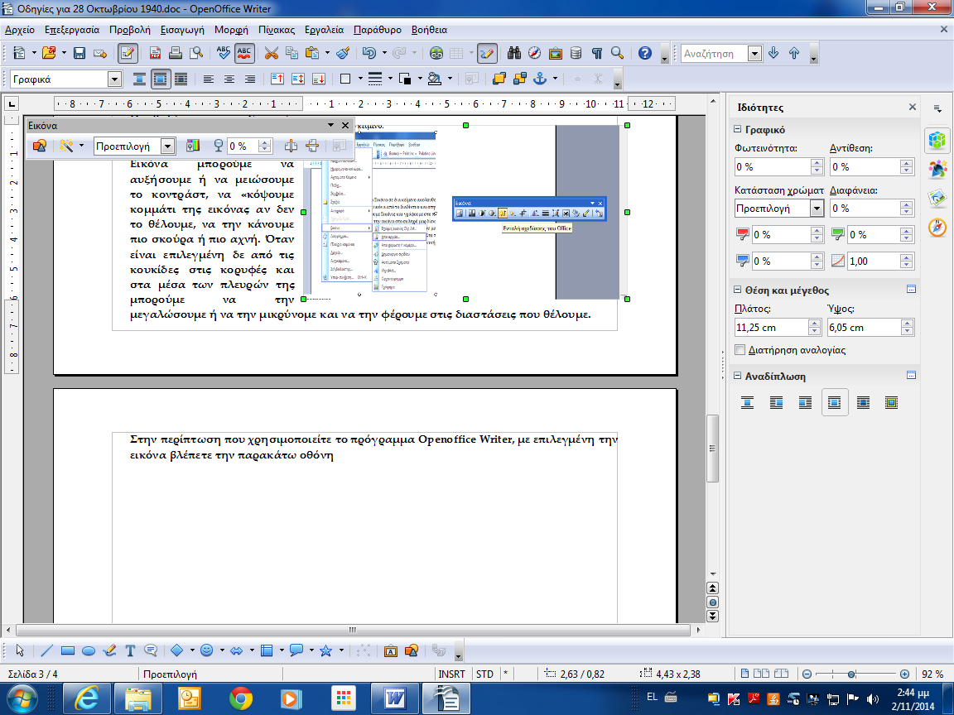Πάλι υπάρχει η γραμμή εργαλείων Εικόνα από όπου μπορείτε να της βάλετε φίλτρο, να αλλάξετε τα χρώματα, την διαφάνειά της κλπ. ή να κάνετε τα ίδια από την καρτέλα Ιδιότητες που βλέπετε στο δεξί τμήμα της οθόνης.

